О правилах пользования фейерверком.
22.12.2022
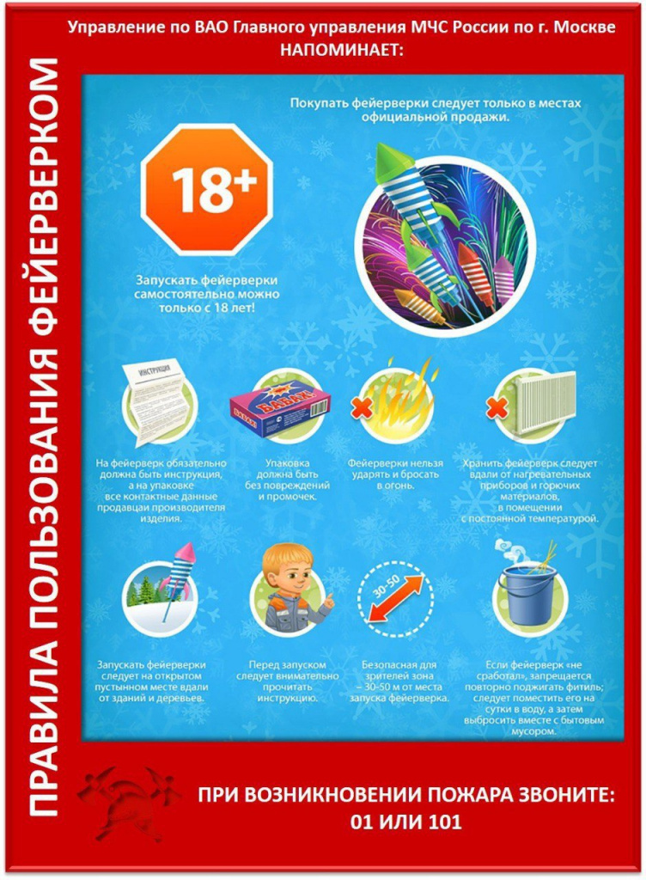
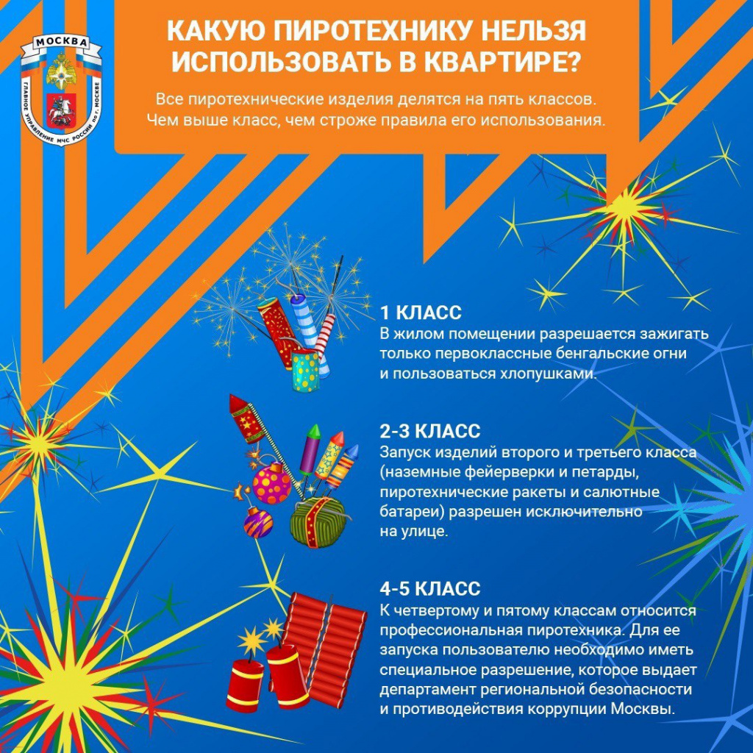

Адрес страницы: http://bogorodskoe.mos.ru/security_and_law_and_order/detail/11309057.html
Управа района Богородское города Москвы

